SIEMENS |  | 4119
 | 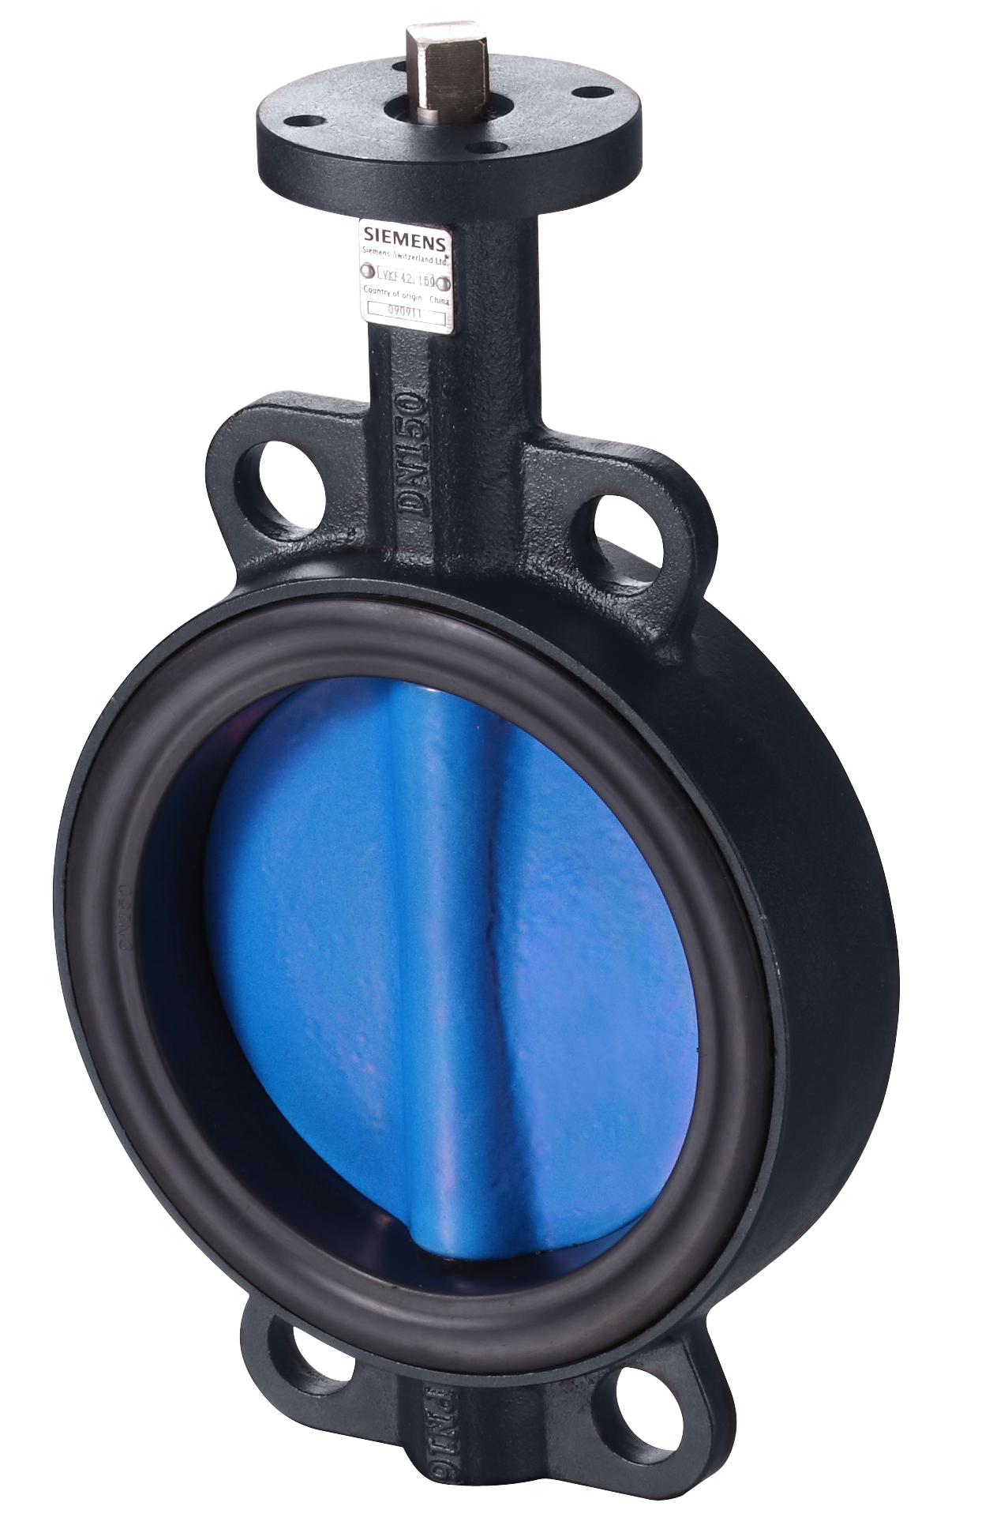
 | acvatixTM
 | 蝶阀 PN 16 | VKF42..
r
- 灰铸铁或球墨铸铁阀体
- DN 50...600
- k_{vs} 65...37,000 m³/h
- 适用于符合 ISO 7005 的 PN 16 配对法兰
- 密封性符合 ISO 5208，泄漏等级为 A 级
- 无需维护
- 可以配备 SQL321B.. 或 SQL361B.. 电动执行器
用途
用于在暖通空调系统中作为电动阀或截止阀使用。
- 用于开式和闭式系统中
- 用于两位 (SPDT) 或 DC 0…10 V 控制信号
- 用于制冷机和冷却塔顺序控制
- 换热器或整个换热站水流的通断控制

设备组合
 | 电动执行器 ¹⁾
 | SQL321B25  SQL361B50 | SQL321B50  SQL361B50 | SQL321B150  SQL361B150 | SQL321B270  SQL361B270 | SQL321B570  SQL361B570 | SQL321B1400  SQL361B1400 | SQL321B2650  SQL361B2650
蝶阀 | Δp_{s} [kPa]
VKF42.50 | 700
VKF42.65 | 700
VKF42.80 | 700
VKF42.100 | 700
VKF42.125 |  | 700
VKF42.150 |  |  | 700
VKF42.200 |  |  | 700
VKF42.250 |  |  |  | 700
VKF42.300 |  |  |  |  | 700
VKF42.350 |  |  |  |  | 700
VKF42.400 |  |  |  |  |  | 700
VKF42.450 |  |  |  |  |  | 700
VKF42.500 |  |  |  |  |  |  | 700
VKF42.600 |  |  |  |  |  |  | 700
¹⁾ SQL321B..、SQL361B.. 电动执行器可直接安装在 VKF42.. 系列蝶阀上。
Δp_{s} 在保证电动蝶阀可安全关闭的情况下，阀门两端的最大允许差压（关闭压差）。
执行器概览
产品型号 | 工作电压 | 定位信号 | 位置反馈信号 | 50 Hz、90° 情况下的定位时间  [秒] | 额定扭矩  [Nm] | 法兰连接  EN ISO 5211 | 技术  参数表
SQL321B25 | AC 220 V  1 相 | 两位 (SPDT) | - | 11 | 25 | F07 | N4520
SQL321B50 | AC 220 V  1 相 | 两位 (SPDT) | - | 19 | 50 | F07 | N4520
SQL361B50 | AC 220 V  1 相 | DC 0…10 V | DC 0…10 V | 19 | 50 | F07 | N4520
SQL321B150 | AC 220 V  1 相 | 两位 (SPDT) | - | 39 | 150 | F07 | N4520
SQL361B150 | AC 220 V  1 相 | DC 0…10 V | DC 0…10 V | 39 | 150 | F07 | N4520
SQL321B270 | AC 220 V  1 相 | 两位 (SPDT) | - | 39 | 270 | F10 | N4520
SQL361B270 | AC 220 V  1 相 | DC 0…10 V | DC 0…10 V | 39 | 270 | F10 | N4520
SQL321B570 | AC 220 V  1 相 | 两位 (SPDT) | - | 47 | 570 | F12 | N4520
SQL361B570 | AC 220 V  1 相 | DC 0…10 V | DC 0…10 V | 47 | 570 | F12 | N4520
SQL321B1400 | AC 220 V  1 相 | 两位 (SPDT) | - | 76 | 1400 | F14 | N4520
SQL361B1400 | AC 220 V  1 相 | DC 0…10 V | DC 0…10 V | 76 | 1400 | F14 | N4520
SQL321B2650 | AC 220 V  1 相 | 两位 (SPDT) | - | 105 | 2650 | F16 | N4520
SQL361B2650 | AC 220 V  1 相 | DC 0…10 V | DC 0…10 V | 105 | 2650 | F16 | N4520

机械设计
灰铸铁或球墨铸铁阀体，带有 EPDM 阀座和上下轴设计。
阀座也用作法兰间的密封，介质和阀体之间因此没有接触。
阀门内有一个可旋转的阀板（旋转角度 360°）。阀板的位置由位于阀轴顶部的槽口指示。
选型
流量曲线图

Δp_{v100} = 蝶阀全开且体积流量为 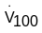 时的压差
= 蝶阀全开时 (H₁₀₀) 的体积流量
100 kPa = 1 bar ≈ 10 mWC
1 m³/h = 0.278 l/s 水温为 20 °C
流量特性
流量 k_{v} / k_{vs} | 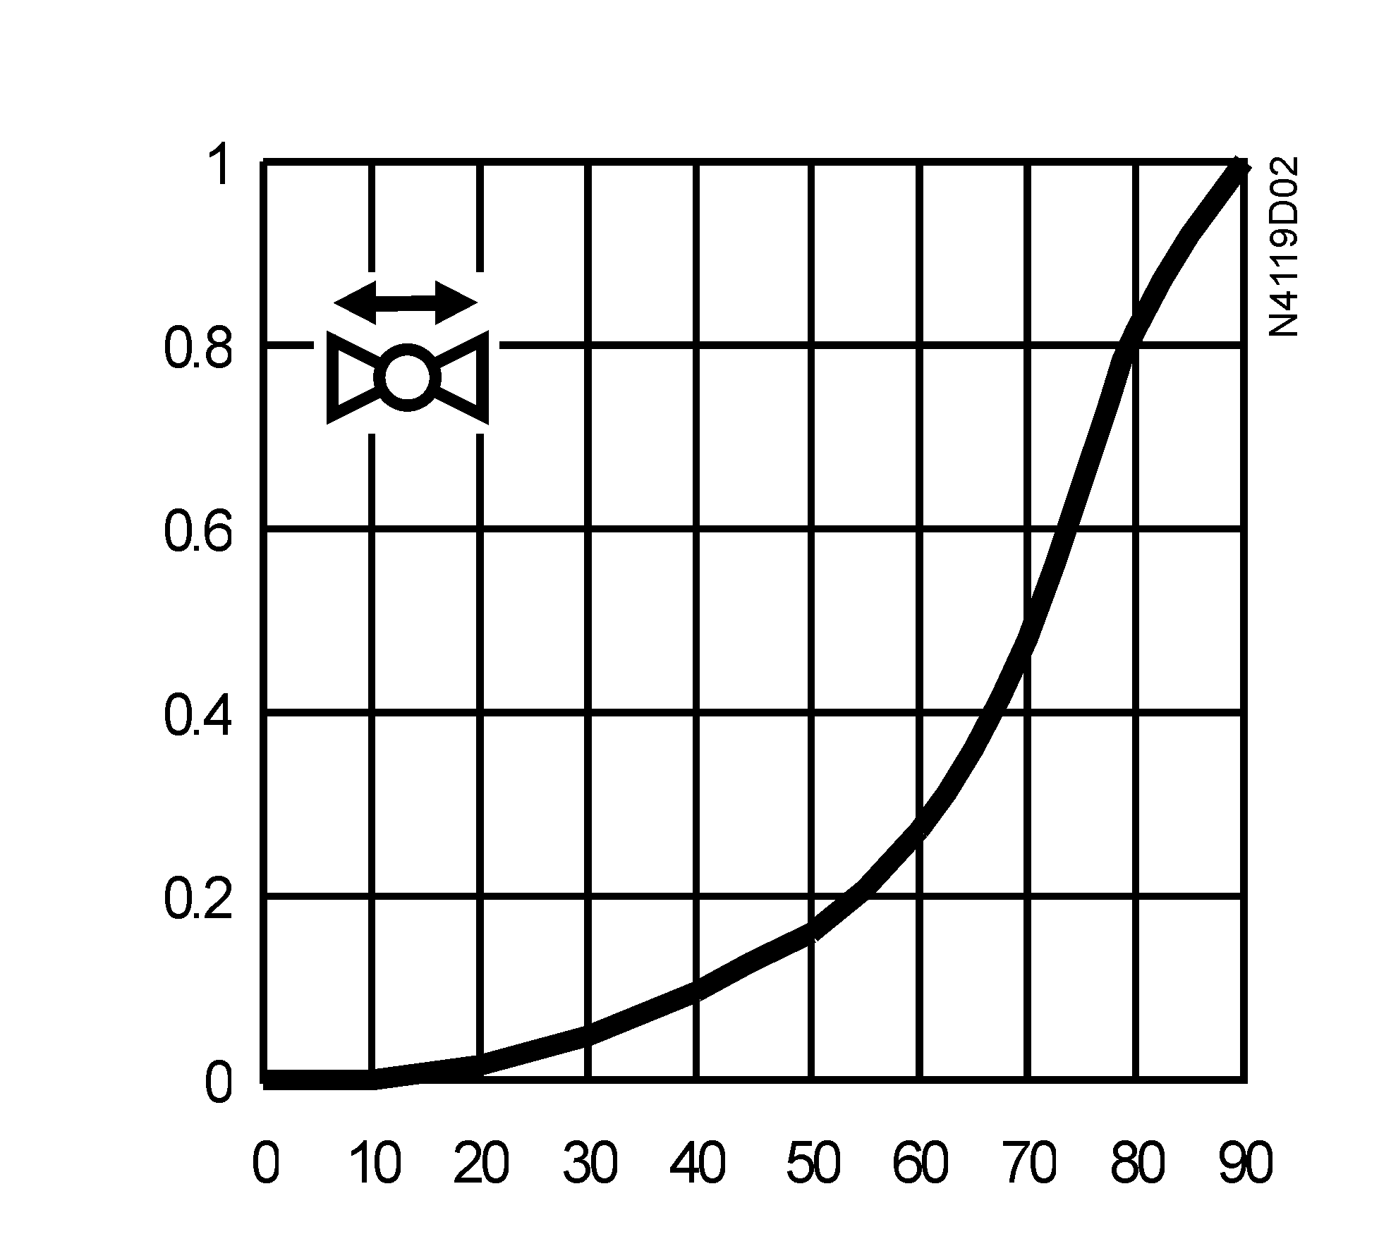
 | 旋转角度 [°]
工程注意事项
单侧安装可能允许的压差： 700 kPa
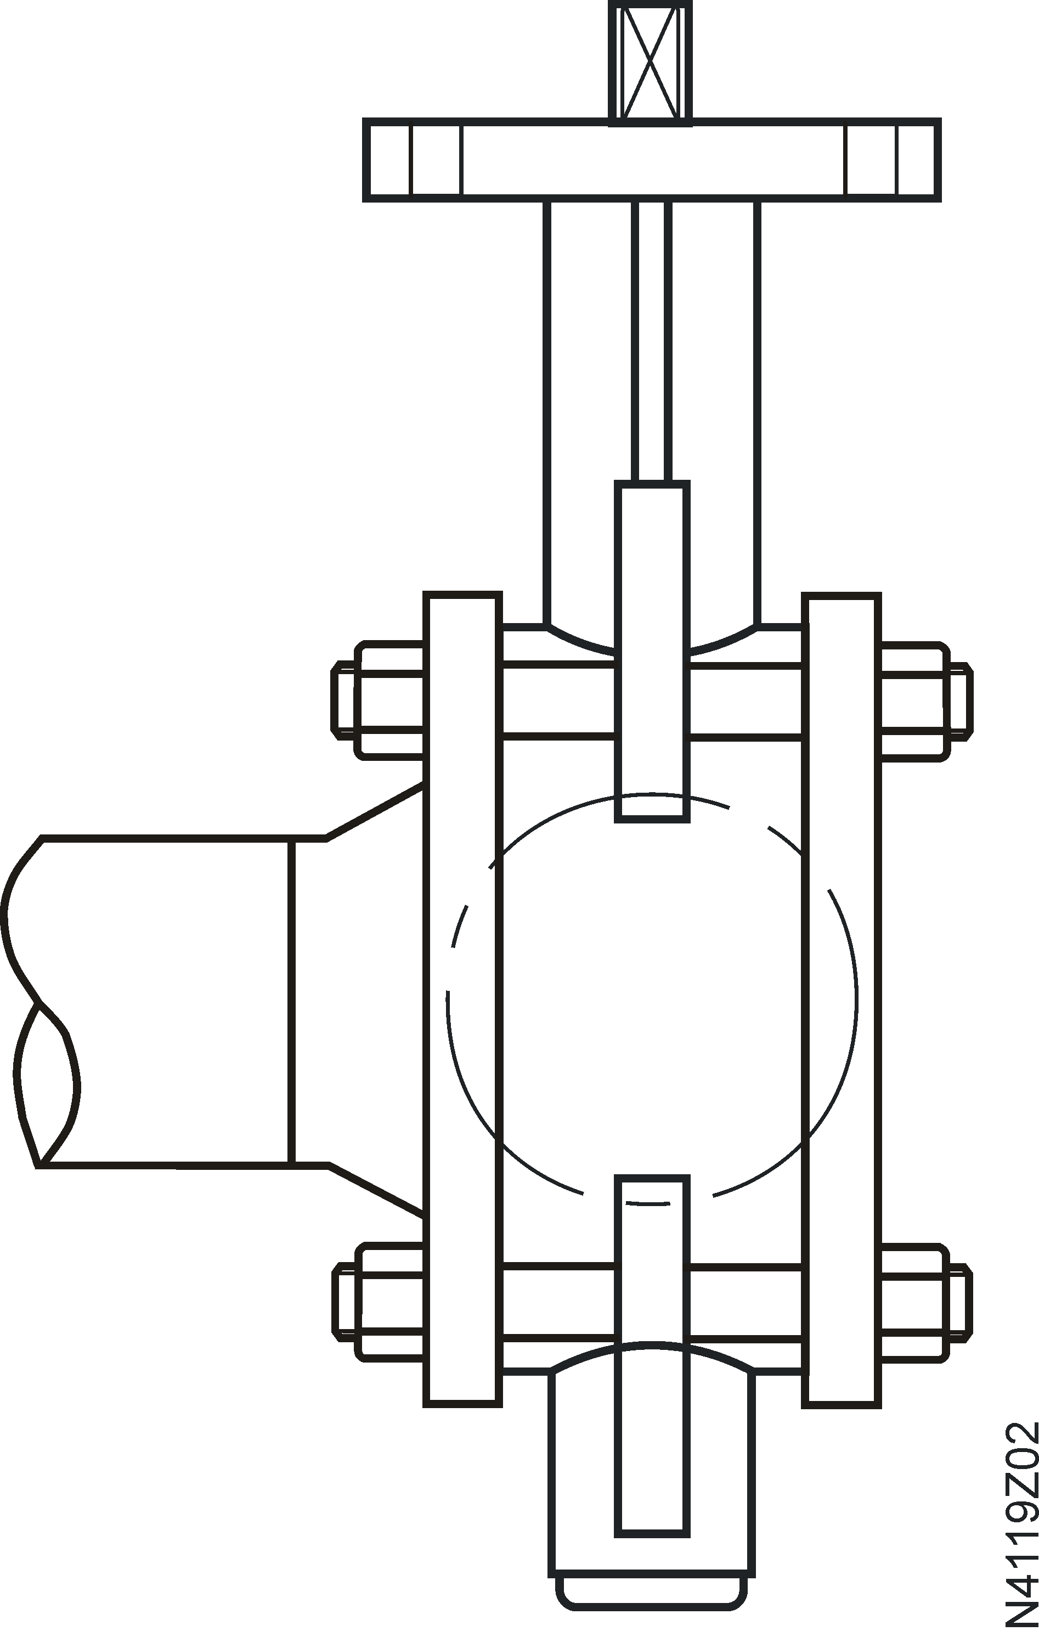
VKF42.. 蝶阀可以双向调节水流。
要避免蝶阀上的压力冲击，在启动泵之前，VKF42.. 必须驱置于完全打开的位置（手动或通过定位信号 Y14）。
警告
安装说明
产品包装中附有安装说明书 74 319 0808 0 (M4119)。
DN 50…200 蝶阀适用于 PN 10、PN 16 法兰。
DN 250…600 蝶阀仅适用于 PN 16 法兰！
请不要使用额外的法兰密封垫。
安装方位
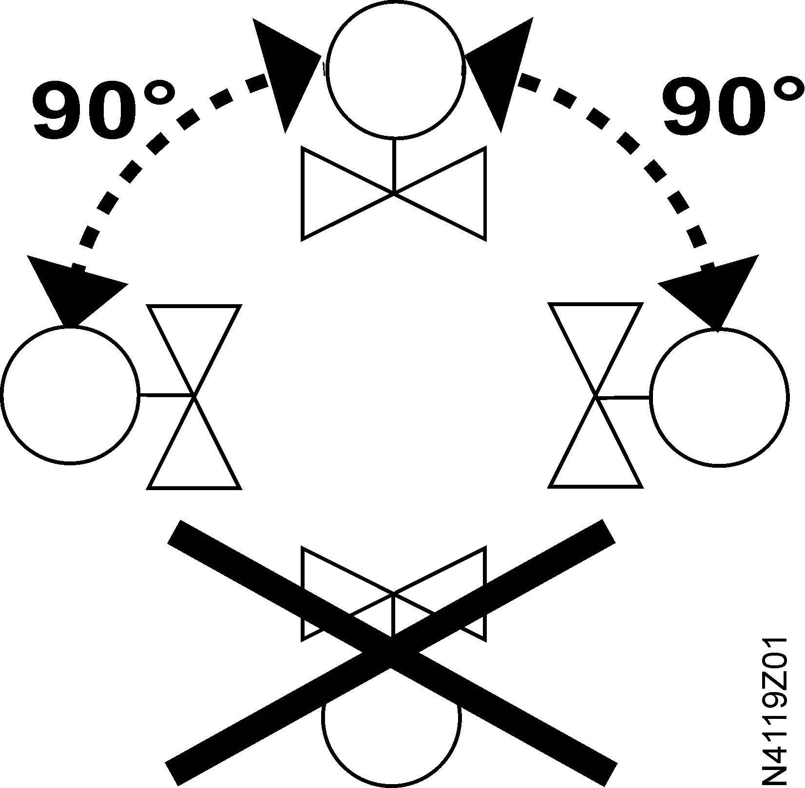 | 垂直至水平
维护说明
VKF42.. 蝶阀无需维护。
在对阀门、执行器或组装配件进行任何维护之前，请执行以下操作：
警告
- 关闭泵和电源
- 关闭管道中的主要截止阀
- 释放管道上的压力并使其完全冷却
如果需要，断开接线端子连接。
只有在正确安装执行器后才可以调试阀门。
处理   | 在报废处理前，阀门必须拆分成各种分类的材料部件。  按照法律规定，某些部件可能需要特别处理，因为这些部件可能对生态环境造成危害。  必须遵循当地现行法规。
保证
有关阀门的技术参数仅适用于与本文档第 2 页“设备组合”中所列西门子执行器配套使用情况。
如果使用其他制造商生产的执行器，所有保证条款都将失效。
技术参数
运行数据 | 额定压力 |  | PN 16 符合 EN1333
 | 允许的工作压力 |  | 1600 kPa (16 bar)
 | 流量特性 |  | 符合第 5 页中的图
 | 泄漏等级 |  | A 级符合 ISO 5208（紧密封）
 | 允许介质 |  | 冷冻水、低温热水、冷却水、盐水、去除矿物质的水（软化水）、掺有防冻剂的水、空气  建议：水处理需依照 VDI 2035 标准
 | 介质温度 |  | -10…80 °C
 | 管道连接法兰 ¹⁾ |  | PN 16 符合 ISO 7005
 | 面到面尺寸 |  | DIN EN 558，系列 20
 | 顶法兰（用于安装执行器的法兰） |  | EN ISO 5211
 | 旋转角度 |  | 90°
标准 |  | 环境兼容性 |  | ISO 14001（环境）  ISO 9001（质量）  RL 2002/95/EG (RoHS)
材料 | 阀体 DN 50…150 |  | 灰铸铁 EN-GJL-200 (HT200)
 | DN 200…600 |  | 球墨铸铁 EN-GJS-450-10 (QT450-10)
 | 阀轴 |  | 不锈钢 1.4021 (2Cr13)
 | 阀板 |  | 球墨铸铁 EN-GJS-450-10 (QT450-10)，尼龙涂层
 | 阀座 |  | EPDM
尺寸 |  |  | 请参见第 7 页“尺寸表”
重量 |  |  | 请参见第 7 页“尺寸表”
¹⁾ VKF42..、DN 50…200 也适用于 PN 10 法兰
尺寸 (mm)
产品型号 | DN | L1 | L2 | H | H1 | H2* | H3 | ØD3 | E | PN 16 |  |  | EN ISO 5211 | n-ØD4 | ØD6 | A | 重量
 |  |  |  |  |  |  |  |  |  | D1 | D2 | ØD5 |  |  |  | □
VKF42.50 | 50 | 42.6 | 32 | 594 | 65 | 130 | 14 | 90 | 9 | 125 | 92 | 18 | F07 | 4-10 | 70 | 11 | 1.92
VKF42.65 | 65 | 45.6 | 47 | 607 | 71 | 143 | 14 | 90 | 9 | 145 | 106 | 18 |  |  |  |  | 2.45
VKF42.80 | 80 | 45.6 | 65 | 619 | 92 | 155 | 14 | 90 | 9 | 160 | 122 | 18 |  |  |  |  | 2.92
VKF42.100 | 100 | 51.6 | 91 | 634 | 104 | 170 | 14 | 90 | 11 | 180 | 150 | 18 |  |  |  |  | 4.6
VKF42.125 | 125 | 55.6 | 112 | 654 | 118 | 190 | 19 | 90 | 13 | 210 | 176 | 18 | F07 | 4-10 | 70 | 17 | 6.42
VKF42.150 | 150 | 55.6 | 146 | 674 | 132 | 210 | 19 | 90 | 13 | 240 | 204 | 23 |  |  |  |  | 8.19
VKF42.200 | 200 | 59.6 | 194 | 707 | 167 | 243 | 22 | 125 | 15 | 295 | 260 | 23 |  |  |  |  | 13.33
VKF42.250 | 250 | 67.6 | 242 | 818 | 198 | 282 | 24 | 125 | 17 | 355 | 316 | 26 | F10 | 4-12 | 102 | 22 | 20.75
VKF42.300 | 300 | 77.6 | 292 | 846 | 230.5 | 310 | 29 | 150 | 17 | 410 | 372 | 26 | F12 | 4-14 | 125 | 27 | 31.1
VKF42.350 | 350 | 79 | 325 | 881 | 257 | 345 | 29 | 150 | 20 | 470 | 415 | 26 |  |  |  |  | 41.14
VKF42.400 | 400 | 105 | 380 | 1118 | 309 | 377 | 45 | 175 | 21 | 525 | 473 | 30 | F14 | 4-18 | 140 | 36 | 64.6
VKF42.450 | 450 | 112 | 428 | 1153 | 349 | 412 | 45 | 175 | 22 | 585 | 531 | 30 |  |  |  |  | 81.7
VKF42.500 | 500 | 129 | 474 | 1181 | 384 | 440 | 50 | 210 | 24 | 650 | 589 | 33 | F16 | 4-22 | 165 | 46 | 112.1
VKF42.600 | 600 | 154 | 573 | 1303 | 477 | 562 | 50 | 210 | 28 | 770 | 700 | 36 |  |  |  |  | 184.7

L1 | 总长度符合 EN558、系列 20
H¹⁾ | 阀门和执行器的总高度
 | = | 自管道中心的阀门安装高度 (H2)
 | + | 执行器安装高度
 |  | - SQL321B25 | = 195 mm (DN50…100)
 |  | - SQL3..1B50.., SQL3..1B150.. | = 264 mm (DN50…200)
 |  | - SQL3..1B270.., SQL3..1B570.. | = 336 mm (DN250…350)
 |  | - SQL3..1B1400.. SQL3..1B2650.. | = 541 mm (DN400…600)
 | + | 到墙壁或天花板的最小安装距离 (≥ 200 mm)，用于安装、连接、操作和维护等。
H2²⁾ | 执行器安装底座面至管道中心的尺寸
版本编号
产品型号 | 版本编号  有效期 | 产品型号 | 版本编号  有效期 | 产品型号 | 版本编号  有效期
VKF42.50 | ..A | VKF42.150 | ..A | VKF42.400 | ..A
VKF42.65 | ..A | VKF42.200 | ..A | VKF42.450 | ..A
VKF42.80 | ..A | VKF42.250 | ..A | VKF42.500 | ..A
VKF42.100 | ..A | VKF42.300 | ..A | VKF42.600 | ..A
VKF42.125 | ..A | VKF42.350 | ..A
© 2010 西门子楼宇科技 本文档如有更改，恕不另行通知。

